ПРИЛОЖЕНИЕ 5

Диагностика ошибок в ППП JABBA для моделей динамики запасов малоглазого макруруса   
по рыболовным зонам

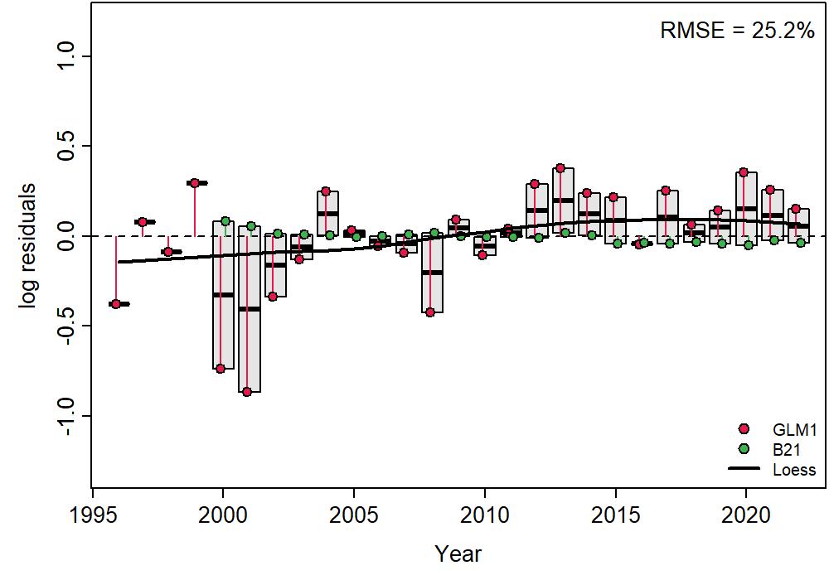

Рис. 1. Ошибки (residuals) в логарифмическом масштабе (log) индексов запаса малоглазого макруруса (*GLM1* и *B21*) в зоне Западно-Беринговоморской и их аппроксимация по годам локально взвешенной регрессией (*Loess*)

Рис. 2. Ошибки (residuals) в логарифмическом масштабе (log) индексов запаса малоглазого макруруса (*Bsc* и *GLM1*) в зоне Восточно-Камчатской и их аппроксимация по годам локально взвешенной регрессией (*Loess*)

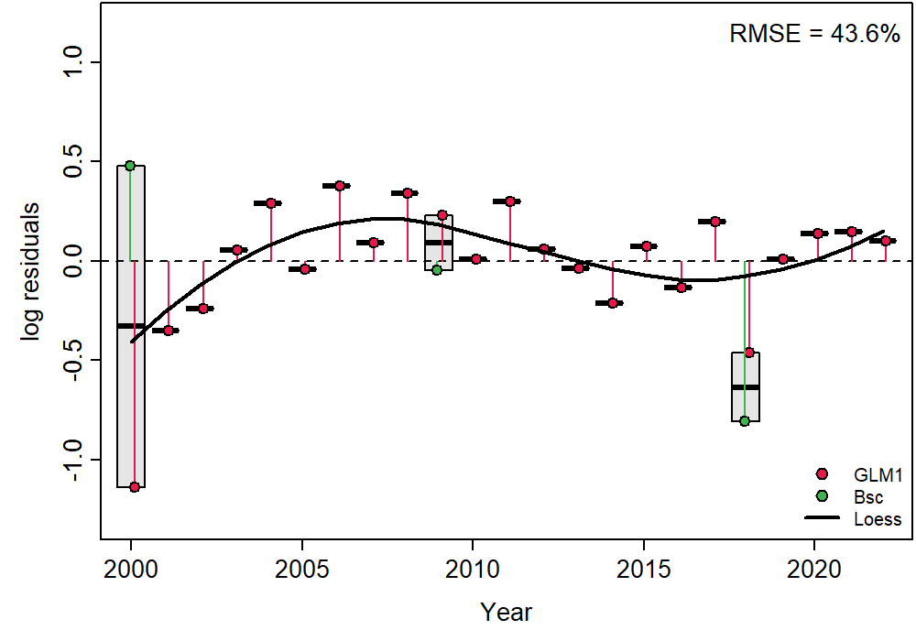

Рис. 3. Ошибки (residuals) в логарифмическом масштабе (log) индексов запаса малоглазого макруруса (*Bsc* и *GLM1*) в зоне Северо-Курильской и их аппроксимация по годам локально взвешенной регрессией (*Loess*)

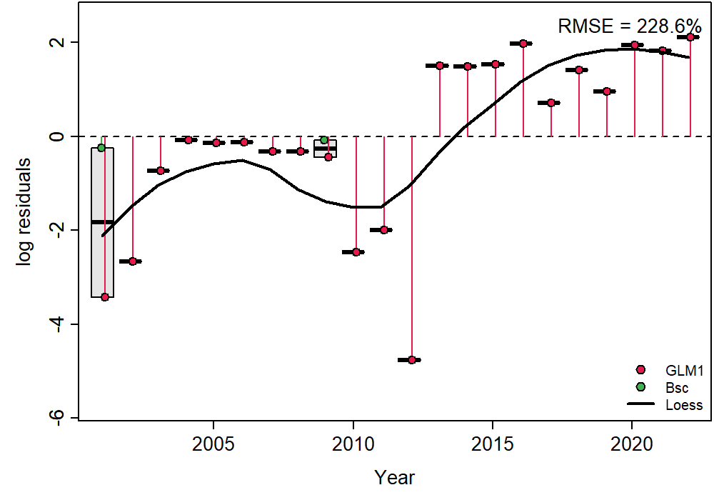

Рис. 4. Ошибки (residuals) в логарифмическом масштабе (log) индексов запаса малоглазого макруруса (*Bsc* и *GLM1*) в зоне Южно-Курильской и их аппроксимация по годам локально взвешенной регрессией (*Loess*)

Рис. 5. Ошибки (residuals) в логарифмическом масштабе (log) индексов запаса малоглазого макруруса (*Bsc* и *GLM1*) в зоне Охотское море и их аппроксимация по годам локально взвешенной регрессией (*Loess*)